CURAÇAO TODO INCLUIDO 2026
Curaçao, una de las cinco islas de las Antillas Holandesas, es una curiosa mezcla de oportunidades para el turista, el empresario y el inversionista colombiano, por ser un eje estratégico en el Caribe, que mantiene aún la apariencia de una ciudad pueblo colonial holandés del siglo XVIII.
NUESTRO PLAN INCLUYE (POR PERSONA) | NUESTRO PLAN NO INCLUYE (POR PERSONA)
• Tiquetes aéreos: Bogotá – Curazao – Bogotá vía WINGO.  • Impuestos del tiquete y salida de los países.  • Alojamiento 4 o 5 días en el hotel seleccionado  • Alimentación según hotel seleccionado.  • Tarjeta de asistencia médica para menores de 85 años.  • 2% fee bancario.  • Propinas e impuestos hoteleros.  • 1 Morral o cartera (40x35x25 cm) el cual debe caber debajo del asiento del avión.  • Maleta de bodega de 23 Kg.  • Obsequio 2GB de internet por Habitación (La SIM Card es un obsequio, si no es compatible con su teléfono no hay reembolso) | • Servicios de lavandería, internet, llamadas a larga distancia.  • Llamadas nacional, internacional ni a celular.  • Gastos no estipulados EN EL PROGRAMA.
TODO INCLUIDO
• Desayunos, almuerzos y cenas diarios tipo buffet
• Snacks entre comidas.
• Bebidas y licores ilimitados (+18).
• Actividades Shows de entretenimiento Diurno y Nocturno.
• Toallas para la playa y las piscinas.
• Deportes acuáticos no motorizados.

LIVINGSTONE JAN THIEL BEACH RESORT (4*)
Alimentación Desayuno

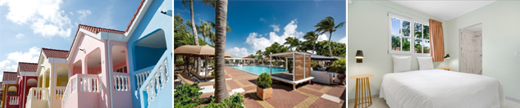

PRECIO POR PERSONA EN DÓLARES AMERICANOS.
Tarifas sujetas a disponibilidad y cambios sin previo aviso

VIGENCIA  DE COMPRA | DESDE | HASTA | NOCHES | SENCILLA | DOBLE | TRIPLE | NIÑO  (2-12)
31-ene-26 | 13-jun-26 | 17-jun-26 | 4 | $ 1.165 | $ 865 | $ 829 | $ 525
31-ene-26 | 27-jun-26 | 01-jul-26 | 4 | $ 1.195 | $ 895 | $ 859 | $ 555
31-ene-26 | 18-jul-26 | 22-jul-26 | 4 | $ 1.239 | $ 915 | $ 875 | $ 555
31-ene-26 | 01-ago-26 | 05-ago-26 | 4 | $ 1.209 | $ 885 | $ 845 | $ 525
31-ene-26 | 05-ago-26 | 08-ago-26 | 3 | $ 1.019 | $ 775 | $ 745 | $ 505
31-ene-26 | 08-ago-26 | 12-ago-26 | 4 | $ 1.229 | $ 905 | $ 865 | $ 545

KUNUKU AQUA RESORT (4*)
Alimentación todo incluido

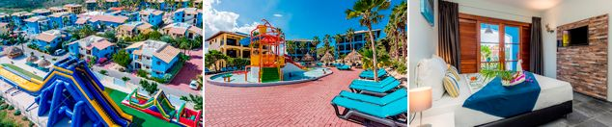

PRECIO POR PERSONA EN DÓLARES AMERICANOS.
Tarifas sujetas a disponibilidad y cambios sin previo aviso

VIGENCIA  DE COMPRA | DESDE | HASTA | NOCHES | SENCILLA | DOBLE | TRIPLE | NIÑO  (2-14)
31-ene-26 | 13-jun-26 | 17-jun-26 | 4 | $ 1.285 | $ 1.009 | $ 1.019 | $ 889
31-ene-26 | 27-jun-26 | 01-jul-26 | 4 | $ 1.315 | $ 1.039 | $ 1.049 | $ 919
31-ene-26 | 18-jul-26 | 22-jul-26 | 4 | $ 1.389 | $ 1.085 | $ 1.095 | $ 945
31-ene-26 | 01-ago-26 | 05-ago-26 | 4 | $ 1.359 | $ 1.055 | $ 1.065 | $ 915
31-ene-26 | 05-ago-26 | 08-ago-26 | 3 | $ 1.135 | $ 905 | $ 909 | $ 789
31-ene-26 | 08-ago-26 | 12-ago-26 | 4 | $ 1.379 | $ 1.075 | $ 1.085 | $ 935

CORENDON MANGROVE BEACH RESORT (5*)
Alimentación todo incluido

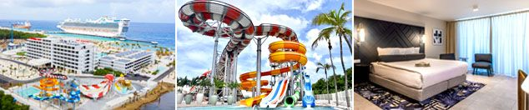

PRECIO POR PERSONA EN DÓLARES AMERICANOS.
Tarifas sujetas a disponibilidad y cambios sin previo aviso

VIGENCIA  DE COMPRA | DESDE | HASTA | NOCHES | SENCILLA | DOBLE | TRIPLE | NIÑO  (2-14)
31-ene-26 | 13-jun-26 | 17-jun-26 | 4 | $ 1.685 | $ 1.259 | $ 1.175 | $ 835
31-ene-26 | 27-jun-26 | 01-jul-26 | 4 | $ 1.715 | $ 1.289 | $ 1.205 | $ 865
31-ene-26 | 18-jul-26 | 22-jul-26 | 4 | $ 1.879 | $ 1.399 | $ 1.305 | $ 925
31-ene-26 | 01-ago-26 | 05-ago-26 | 4 | $ 1.849 | $ 1.369 | $ 1.275 | $ 895
31-ene-26 | 05-ago-26 | 08-ago-26 | 3 | $ 1.495 | $ 1.129 | $ 1.059 | $ 769
31-ene-26 | 08-ago-26 | 12-ago-26 | 4 | $ 1.869 | $ 1.389 | $ 1.295 | $ 915

THE RIF AT MANGROVE BEACH (5*)
Alimentación todo incluido

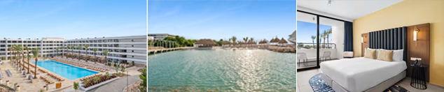

PRECIO POR PERSONA EN DÓLARES AMERICANOS.
Tarifas sujetas a disponibilidad y cambios sin previo aviso

VIGENCIA  DE COMPRA | DESDE | HASTA | NOCHES | SENCILLA | DOBLE | TRIPLE | NIÑO  (2-14)
31-ene-26 | 13-jun-26 | 17-jun-26 | 4 | $ 1.749 | $ 1.305 | $ 1.215 | $ 859
31-ene-26 | 27-jun-26 | 01-jul-26 | 4 | $ 1.779 | $ 1.335 | $ 1.245 | $ 889
31-ene-26 | 18-jul-26 | 22-jul-26 | 4 | $ 1.945 | $ 1.445 | $ 1.345 | $ 945
31-ene-26 | 01-ago-26 | 05-ago-26 | 4 | $ 1.915 | $ 1.415 | $ 1.315 | $ 915
31-ene-26 | 05-ago-26 | 08-ago-26 | 3 | $ 1.545 | $ 1.165 | $ 1.089 | $ 789
31-ene-26 | 08-ago-26 | 12-ago-26 | 4 | $ 1.935 | $ 1.435 | $ 1.335 | $ 935

DREAMS CURAÇAO RESORT, SPA & CASINO (4*)
Alimentación todo incluido

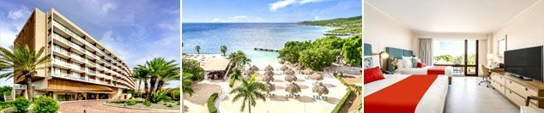

PRECIO POR PERSONA EN DÓLARES AMERICANOS.
Tarifas sujetas a disponibilidad y cambios sin previo aviso

VIGENCIA  DE COMPRA | DESDE | HASTA | NOCHES | SENCILLA | DOBLE | TRIPLE | NIÑO  (2-12)
31-ene-26 | 13-jun-26 | 17-jun-26 | 4 | $ 1.775 | $ 1.275 | $ 1.385 | $ 815
31-ene-26 | 27-jun-26 | 01-jul-26 | 4 | $ 1.805 | $ 1.305 | $ 1.415 | $ 845
31-ene-26 | 18-jul-26 | 22-jul-26 | 4 | $ 1.805 | $ 1.305 | $ 1.415 | $ 845
31-ene-26 | 01-ago-26 | 05-ago-26 | 4 | $ 1.775 | $ 1.275 | $ 1.385 | $ 815
31-ene-26 | 05-ago-26 | 08-ago-26 | 3 | $ 1.435 | $ 1.055 | $ 1.139 | $ 715
31-ene-26 | 08-ago-26 | 12-ago-26 | 4 | $ 1.795 | $ 1.295 | $ 1.405 | $ 835

OPCIONALES EN DESTINO
City Tour Panorámico  Un viaje a través de la ciudad única y colorida de Willemstad y sus alrededores, el guía le informará sobre todo lo que necesita saber. Mínimo 4 pax  Incluye:  *Transporte Ida y Vuelta  *Visita a los sitios turísticos  Desde USD 50 por persona | Tour de Playa  Durante el paseo rural, aprenderá sobre la esclavitud, se visitarán jardines y plantaciones. Podrá observar tortugas, flamencos y disfrutar de la playa. Mínimo 4 pax  Incluye:  *Snorkel  *Botella de agua  *Entrada al Parque Nacional Sete Boka.  Desde USD 85 por persona | Paseo a Klein Curaçao  Disfruta de un maravilloso día navegando rumbo a la isla de Klein Curazao. Paseo en catamarán de 75 pies a la isla de Klein Curazao. Mínimo 4 pax  Incluye:  *Almuerzo buffet barbacoa  *Open bar  *Equipo de snorkel  Desde USD 165 por persona | Pregunta por estas y más excursiones
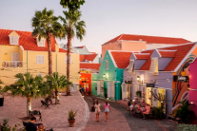 | 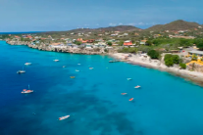 | 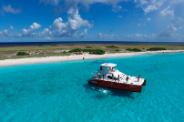 | Pregunta por estas y más excursiones

TERMINOS Y CONDICIONES
• Reserva hasta agotar existencia
• Aplica suplementos para otras fechas
• Los precios mencionados son condicionales hasta el momento que se confirme la reserva
• Estas tarifas pueden variar si se cambian hoteles, fechas de viaje, servicios, número de Integrantes y temporadas especiales, en estos casos pueden aplicar suplementos
• Presentar certificado de la vacuna contra la fiebre amarilla aplicada por lo menos a 10 días antes del viaje.
• Para viajar se requiere pasaporte con vigencia mínima de 6 meses, cédula de ciudadanía original.
• Diligenciar para la entrada a Curazao la tarjeta digital de inmigración con mínimo 7 días de anticipación al viaje. CLICK AQUÍ
PARA TENER EN CUENTA
• Alojamiento pago en dólares americanos.
• Tarifas e impuestos sujetos a cambios sin previo aviso.
• En caso de no SHOW se aplica penalidad del 100 % sobre el valor del paquete.
• Es importante que este en el aeropuerto como mínimo con cuatro (4) horas antes de la salida del vuelo.
• El tiquete después de emitido NO es reembolsable, NO es endosable, y aplican penalidades que la aerolínea disponga.
• Para adultos mayores de 85 años y hasta 99 años el valor de suplemento por asistencia médica es de Usd 2 dólares diarios
• Para menores de edad deben presentar pasaporte, registro civil de nacimiento y permiso autenticado en notaria por los padres.

La mayoría de habitaciones cuentan con cama doble o matrimonial 125cm ancho X 180cm largo


